**ГБОУ РМ СПО (ССУЗ) « Торбеевский колледж мясной и молочной промышленности» Жуковский филиал**

**Вечер на тему:**

**«Физика. Автомобиль. Дорога.»**

**Проведённый преподавателем физики**

**Ратниковой Т.Г.**

**Цель вечера**: показать учащимся неразрывную   
связь физики с устройством и действием   
автомобиля.

**Оборудование:** кубики с вопросами, плакат с   
дорожными знаками, карточки с задачами.   
Кроссворды.

Приборы: гидравлический домкрат, маслёнка,

гаечный ключ, краскораспылитель.

Участвуют 3 команды.

Вечер проводится в виде соревнования, где роль арбитров   
выполняют преподаватели спец. предметов. Арбитры   
станут именоваться инспекторами ГАИ.

Маршрут **«путешествия».**

**1. Старт: линейка готовности.**

Вступительное слово учителя, в котором кратко   
отмечается связь физики с дорожным движением и её роль   
в развитии транспортной техники.

Говорится об организации «путешествия».

**2. Первая остановка - Город историков и эрудитов.**

**Девизы:** «Чуть - чуть истории» «Факты, цифры».

Здесь каждый экипаж сдает небольшой экзамен по   
истории автомобиля, сведениям об автомашинах разных   
марок и автозаводам.

Вопросы предлагает «Свет ты, кубик, наш».

«Водители- ассы» (капитаны экипажей) выбирают любой из   
трёх кубиков, лежащих на столе, называя их цвет (красный,   
жёлтый, зелёный) кубики изготовлены из плотной бумаги, а   
вопросы написаны непосредственно на гранях. Здесь же   
написаны ответы, нужно выбрать правильный.

Вопросы на красном кубике

1.Кто сконструировал первый автомобиль в России?   
Ответ: l-Ломоносов. 2-Кулибин. 3-Ползунов.   
4-Шамшурёнков.

2.В каком году была построена «самобеглая коляска»-   
прообраз автомобиля.

Ответ:1-1752г. 2-1764г. 3-1769г. 4- 1886г.

3.Где был построен первый советский автомобиль?   
Ответ: 1-в Москве. 2-в Санкт-Петербурге 3-в Харькове.   
4-в Симферополе

4.Уральский автозавод находится в городе

Ответ: 1-Екатеринбурге. 2-Миассе. 3- Ульяновске. 4-Челябинске.

5. Чему равна максимальная скорость автомобиля ЗИЛ -117?

Ответ: 1 - 200 км/ч; 2 - 175 км/ч; 3 - 150 км/ч; 4 - 135 км/ч.   
6. Автомобиль ЛАЗ - 4202 изготовлен на заводе в городе ...   
Ответ: 1-Кургане;2 - Павлово-на-Оке; 3-Ликино; 4 -Львове.   
Подобные вопросы на желтом и зеленом кубиках.

**3.Вторая остановка - Город смекалистых.**

В этом городе проходит игра типа «Что? Где? Когда?»

Тему задания выбирает детская юла со стрелкой. На всю крышку стола выполнен рисунок. Каждой теме соответствует свой дорожный знак. Капитаны команды запускают юлу. При её остановке стрелка укажет тему   
вопроса. В городе смекалистых каждой команде задается не   
более трех вопросов.

**Тема 1.**

1. Вам удалось нажатием на поршень в цилиндре двигателя сократить объем воздуха, заключенного в нем. Что это означает с точкой зрения физики?
2. В каких направлениях движения поршень при такте;   
   а) Впуск? б) Сжатие? в) Рабочий ход? г) Выпуск?   
   Ответ: 1) От верхней мертвой точки к нижней мертвой   
   точке.

2) От нижней мертвой точки к верхней мертвой точке.

1. На какой угол поворачивается коленчатый вал за один   
   такт?

1) на 900; 2) на 1800; 3) 3600.

4. При каком такте в цилиндр дизельного двигателя   
поступает топливо?

1) Впуск 2) Сжатие 3) Рабочий ход.

1. Почему трудно отвинтить гайку, много времени   
   находившуюся в туго завинченном состоянии. (Влияние ржавчины исключить: гайка и болт сделаны из нержавеющей стали).

**Тема 2.**

1. Идет механизированная уборка урожая. Из бункера комбайна, убирающего хлеб, зерно ссыпается в кузов автомобиля. С какой скоростью должен двигаться автомобиль?
2. Автомобиль и комбайн, убирающий хлеб, движутся по полю прямолинейно, так что некоторые время расстояние между ними не   
   меняется. Относительно каких тел каждый из них находится в движении и в покое?

**50**

1. На участке дороги установлен знак, изображенный на   
   рис. Что это означает?

4. На рис. изображен спидометр автомобиля. Определение   
по нему скорость автомобиля ( в км/ч, м/с). Какой путь   
прошел автомобиль с начала эксплуатации?

20 40

140367

5.Что представляет собой траектория любой точки колеса,   
движущегося автомобиля, относительно его корпуса?

**Тема 3**

1. В ряде случаев на горизонтальном участке пути автомобиль довольно длительное время движется при неработающем двигателе. На чём основан этот свободный ход машины?
2. Почему нельзя перебегать улицу перед близко идущим   
   автомобилем?
3. Зачем на повороте шофёр замедляет ход машины?
4. Для чего при торможении автомобиля обязательно включается задний красный свет?
5. Почему автомобиль с неисправными тормозами   
   запрещается буксировать с помощью гибкого троса?

**Тема 4**

1.Автомобиль спускается с горы с выключенным двигателем. За счёт какой энергии он движется?   
2.Почему машина большой грузоподъёмности должна иметь более сильные тормоза, чем малой?

3.Водителю необходимо переехать на автомобиле лужу, где он предполагает илистое дно. Он решает разогнать машину и на большой скорости преодолеть препятствие. Правильно ли его решение? Почему?

4.Грузовой и легковой автомобили поднялись в гору и остановились. Какой из них обладает большей механической энергией?

5.Какая энергия используется в пневматических тормозных   
системах автомашины?

**Тема 5**

1. Зависит ли давление колёс автомобиля на дорогу от   
   давления внутри баллона колеса? Как? Почему?
2. Почему задние колёса большегрузных автомашин,   
   предназначенных для поездок по грунтовым дорогам,   
   часто имеют двойные баллоны?

3. Равно ли давление воздуха внутри туго накаченной камеры колеса автомобиля, давлению наружного воздуха? Свой ответ объяснить.

4.Как изменится давление воздуха внутри дизельного двигателя автомобиля за такт сжатия его рабочего цикла? Почему?

5.Перед поездкой на автомобиле после дождя по грунтовой дороге водитель уменьшил давление в шинах колёс. Следовало ли это делать? Почему?

**Тема 6**

1.Автомашина с прицепом должна перевести груз. Куда его выгоднее поместить в кузов или на прицеп? Почему?

2.Почему зимой задние колёса некоторых грузовых автомобилей, работающих в сельской местности, перевязывают цепями?

3.Для чего на покрышках шин автомобилей и колёсных тракторов сделан глубокий рельефный рисунок?

4.Колесо автомобиля буксует. Куда направлены а) сила трения между ним и дорогой; б) сила упругости дороги? Сделать чертёж.

5.Почему надо беречь смазочные материалы от попадания песка и пыли?

**4.Третья остановка - Город мыслителей**

Здесь экзаменует пост ГАИ: экипажи решают предложенные им задачи.

**Для экипажа 1.**

1.Легковой автомобиль, развил силу тяги 350Н, движется равномерно, со скоростью 72 км/ч в течение 2ч. Какую работу совершил за это время двигатель автомобиля?

2. При строительстве железнодорожного полотна будет вынуто 6000м3 грунта, плотность которого1400кг/м3. Сколько потребуется автомашин, что бы вывести этот грунт, если грузоподъёмность каждой машины 4 тонны?

3.От момента, когда водитель автомобиля заметит опасность или сигнал, до момента, когда он примет необходимое решение, проходит от 0,5 до 1с. Какой путь проделает автомобиль, движущийся со скоростью 60 км/ч, за время соответствующие этим значениям.

**Для экипажа 2.**

1. Легковой автомобиль, движется по ровной дороге со скоростью 36 км/ч, развивает силу тяги 700 Н. Какую работу совершает двигатель за 2ч.

2. Требуется перевезти 56 т. картофеля, плотность которого   
700 кг/м3 . Сколько нужно для этого автомобилей, если объём кузова 4 м3

3. На трассе стоит указатель ограничителя **60**    
скорости. Нарушал ли правила движения водитель, если вел   
«Москвич» со скоростью 15 м/с?

**60**

**Для экипажа 3.**

1. Легковой автомобиль, развив силу тяги 700 Н, движется с   
постоянной скоростью 72 км/ч в течение часа. Какую   
работу совершил его двигатель?

2. Требуется перевезти на автомобиле 140 т. зерна. Сколько   
рейсов дожжен совершить водитель, если кузов вмещает 4

м3, а плотность зерна 700 кг/м:',

**4**

3. На въезде в населенный пункт стоит указатель .   
Нарушил ли водитель правила движения, если вел машину   
со скоростью 15 м/с.

**Четвертая остановка - Город не разгаданных тайн.**

Экипажи получают один и тот же кроссворд, где   
зашифровано 1О слов, каждое из которых пока - неразгаданная тайна. Кроссворд нужно решить на время.

Слова по горизонтали:

1. Единица измерения давление жидкости
2. Единица измерения мощности двигателя машин.
3. Часть дороги, предназначена для пешеходов.
4. Физическая величина равна отношению работы по   
   времени.

5) Прибор - указатель давления масла в двигателе   
автомобиля.

6)Устройство автомобиля предназначенное для уменьшения   
скорости его движения.

7) Сплав имеющий малый коэффициент трения по металлу,   
применяемый для изготовления подшипников.

8) Простой механизм *(разновидность наклонной   
плоскости).*

9) Делать подшипника.

10) Единица измерения веса автомобиля.

По вертикали: заполнив все клетки кроссворда верно, вы   
прочтёте в выделенном столбце одно из ключевых слов   
нашего вечера.

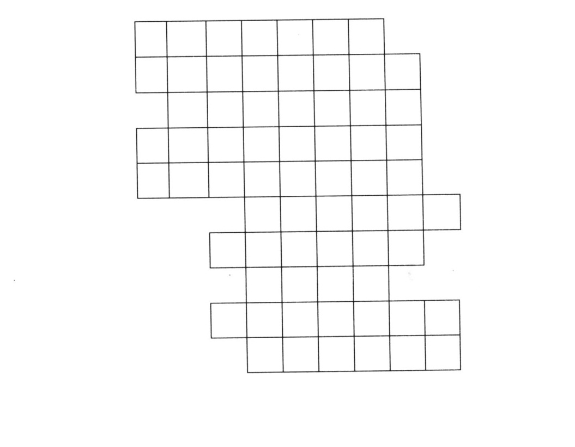

**Финиш.** Члены жюри объявляют экипаж победитель.